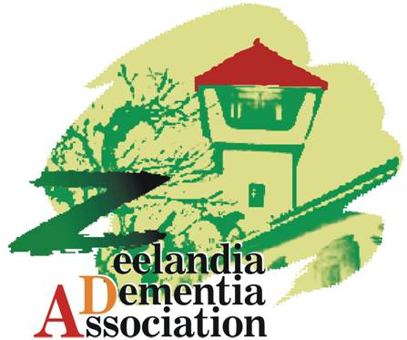
社團法人台南市熱蘭遮失智症協會
家屬情緒支持團體－正念團體
★活動目的：
- 透過團體的分享與學習，照顧者的知識增加、態度趨向正向、負面情緒減少。
- 建構家屬的互助網絡，在相互支持與陪伴下家屬自有力量成長與調適。
★主辦單位：社團法人台南市熱蘭遮失智症協會
★講師簡介： 王振宇社工師（心樂活診所－社工師）
★課程時間：週六上午9：00 - 11：00
★課程日期：
時間 | 講師 | 備註
6/14 | 王振宇社工師 | 活動中心6樓
6/21 | 王振宇社工師 | 同上
7/12 | 王振宇社工師 | 同上
7/26 | 王振宇社工師 | 同上
8/9 | 王振宇社工師 | 同上
8/23 | 王振宇社工師 | 同上
★課程地點：公園里活動中心6樓(台南市北區公園南路39號)
★報名時間：即日起至6/11止
★招生對象：失智症主要照顧者及家屬8-10位
★收費方式：1.本會會員保證金500元，出席未達4次者恕不退還。
2.非本會會員報名費500元，保證金500元，出席未達4次者恕不退還。
3.報名者請於6/12前至協會繳交費用，即完成報名手續。
★洽詢及報名：06-2226016 洪翠蓮社工員 或 台南市公園南路39號6F（請事先報名）
☆☆☆更多熱蘭遮訊息請至 http://www.zda.org.tw 查詢☆☆☆
家屬情緒支持團體報名表
姓名 |  | 性別 | □男 □女 | 年 齡
病友姓名 |  | 性別 | □男 □女 | 年 齡
與病友關係 |  | 障別程度 | 失智症 □輕 □中 □重 □極重
電話 | (H) (手機)
地址 | □□□

